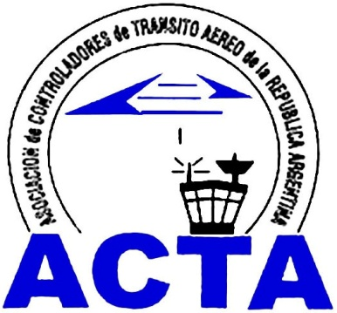

Hacia la Aviación Civil, JUNTOS.

INFO ACTA (15/09)

Elecciones 2009

Recordamos a todos los Señores Socios que el día Lunes 27 de Abril 2009 se llevarán a cabo las Elecciones de Comisión Directiva y Comisión Revisora de Cuentas para el período 2009-2013, a realizarse en Venezuela 2365, Ciudad Autónoma de Buenos Aires, en el horario de 09:00 a 18:00 horas.

Una vez más, les recordamos que los padrones definitivos se encuentran a disposición de los Señores Socios y ante cualquier consulta o inquietud hacerla llegar vía e-mail: elecciones2009@actara.org.ar.

COMISION DIRECTIVA ACTA

ACTA representa a los Controladores de Tránsito Aéreo en la República Argentina siendo miembro permanente de la IFATCA. www.actara.org.ar

